R. M. Groński
Kameleon

Jest kameleon dziwem nad dziwy -
Ma dłuuuuugi ogon,
Język ruchliwy,
Oczy wypukłe
I krótką szyję.
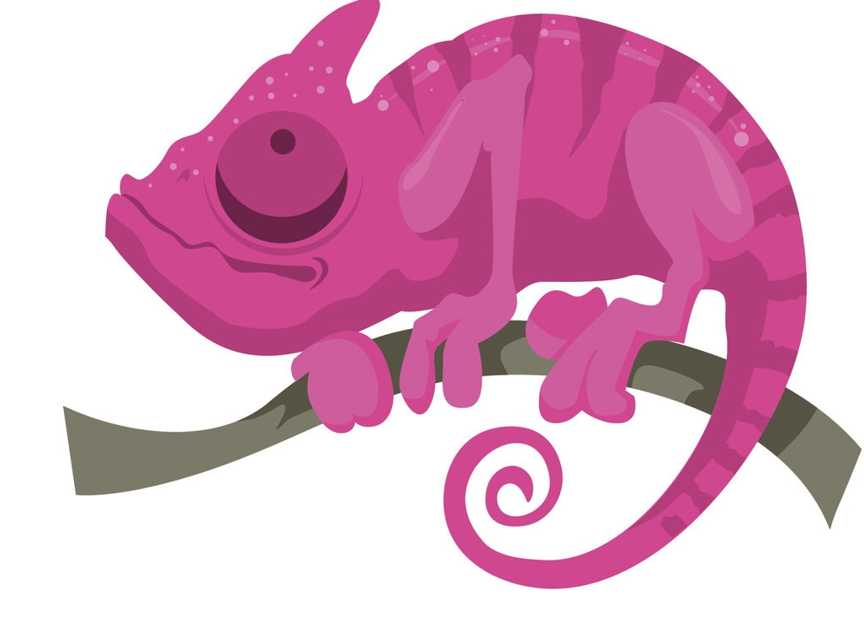
Na drzewie mieszka.
W Afryce żyje.

Na tym obrazku
Jest kameleon,
Lecz nie zgadniecie
Z pewnością, gdzie on,
Bowiem z łatwością
Kolory zmienia,
Nie chcąc się różnić
Od otoczenia.

Chytre są sztuczki
Kameleonie:
Zbielał jak papier
Na białej stronie...

Skoczył na palmę.
Pnie się
Do
Góry
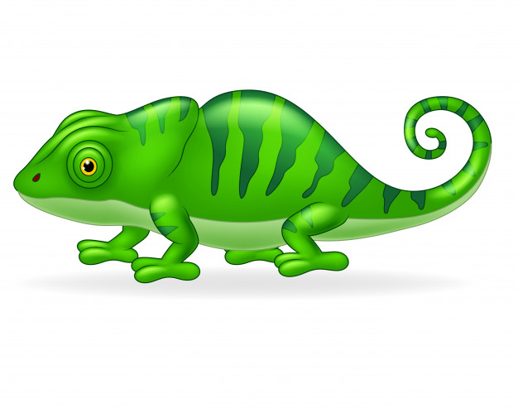
I już ma kolor
Szarawobury.

Wśród liści palmy,
Gdzie wiatr i zieleń,
Wciąż nowych szuka
Dla siebie wcieleń.
Nikt nie wypatrzy kameleona -
kryje go barwa
Zgniłozielona.

Gdy w porze deszczów
Pożółkną liście,
Wnet się zabarwi
Żółtozłociście.

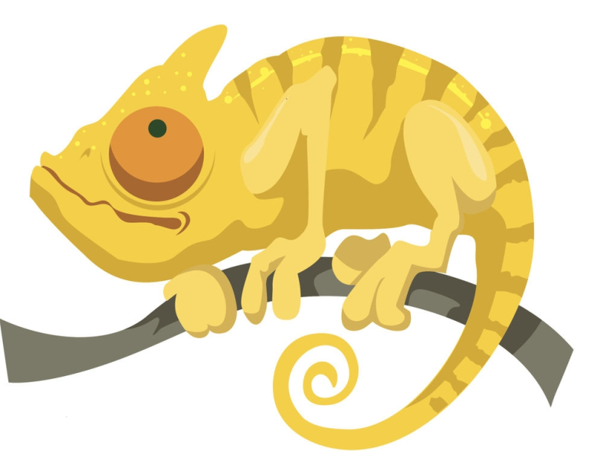
Zachodzi słońca czerwona kula -
Kameleona
Czerwień otula.
Noc gwiazdy gasi.
Robi się parno.
Więc kameleon
Świat widzi czarno.
Sam też jest czarny.
Czarny jak sadze...
Nikomu tak się zmieniać nie radzę.
Bo czy to dobrze?
Popatrzcie sami:
Burza zerwała się
(Z piorunami).
Kiedy ucichła,
Błysną
Łuk
Tęczy.

Kameleona
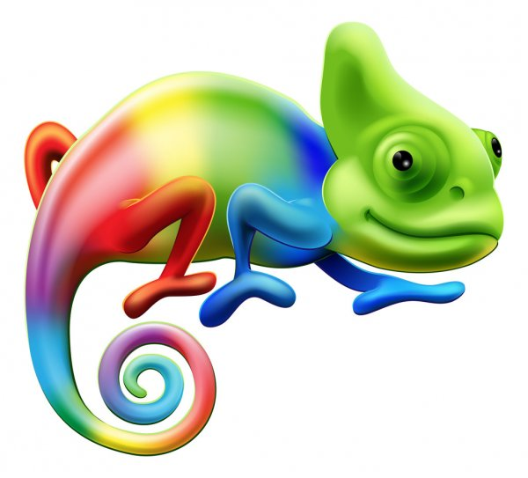
Jej widok męczy.

Nijak wyboru zrobić nie może,
W jakim wystąpić winien kolorze.

Sczerwieniał z gniewu
Od stóp do głowy...
Ze złości zrobił się
Fioletowy...

Pożółkł z zawiści...
Zsiniał...
Zzieleniał...
Podobno dotąd kolory zmienia.
Kto stale zmienne
Ma obyczaje,
Na koniec - sobą
Już być przestaje.

